NOM : Prénom :
Collège :
Note :
……… / 20
Questionnaire UNSS Handball 2022/2023
- Tous les joueurs d’une équipe participants à un tournoi de Hand-ball UNSS doivent :
a. Appartenir au même établissement.
b. Appartenir au même établissement et être licenciés dans leur Association Sportive.
c. Appartenir au même établissement et être licenciés en club.

- Avant le début d’une rencontre, l’engagement revient :
a. A la première équipe qui demande.
b. A l’équipe qui plaît le plus à l’arbitre.
c. A l’équipe qui gagne le tirage au sort en présence des
2 capitaines.
- Les dimensions d’un terrain sont :
a. 20m X 10m
b. 30m X 15m
c. 40m X 20m

- Ballon en main, un joueur peut réaliser :
a. 2 pas maximum
b. 3 pas maximum
c. 4 pas maximum
5. Avant de faire une passe ou de tirer, un joueur porteur de balle peut réaliser :
a. Dribbles – 3 pas – dribbles.
b. 3 pas – dribbles – 3 pas.
c. Aucune des deux solutions.

- Un joueur fait une reprise de dribble, classer dans l’ordre (1,2,3) les actions de l’arbitre :
L’arbitre effectue la gestuelle de la reprise de dribble
L’arbitre siffle la faute
L’arbitre indique avec son bras le sens du jeu

- Un attaquant tire et marque avec un pied sur la ligne de la zone des 6m.
a. Le but est accordé.
b. Le but est refusé.
- Un joueur reçoit la balle au centre du terrain puis enchaîne 3 pas /dribble/3 pas, avant de tirer et marquer.
a. Le but est accepté.
b. Le but est refusé.
- Pour toutes les remises en jeu (engagement, touche, jet franc) l’adversaire doit se situer :
a. A 5m minimum du ballon.
b. Où il le souhaite.
c. A 3m minimum du ballon.
- Un attaquant tire au but, le ballon est dévié par le gardien et franchit la ligne de fond :
a. Lancer de coin (corner) pour l’attaquant
b. Balle au gardien.
- Un attaquant devant la zone des 6m entre en suspension, tire, marque, puis retombe dans la zone des 6m :
a. Le but est accordé.
b. Le but est refusé.
- Un attaquant tire et est gêné par un défenseur situé devant lui et dans la zone des 6m.
L’arbitre :
a. Laisse jouer.
b. Accorde un jet de 7m à l’attaquant.
c. Accorde un jet franc au 9m à l’attaquant.
- Quelle est la bonne information :
a. Seuls les attaquants peuvent pénétrer dans la zone des 6m.
b. Seuls les défenseurs peuvent pénétrer dans la zone des 6m.
c. La zone des 6m est exclusivement réservée au gardien de but.
14. Sous chaque image, retrouve la bonne gestuelle.

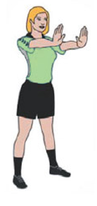
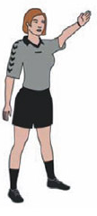
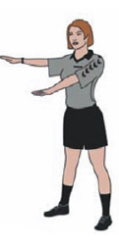
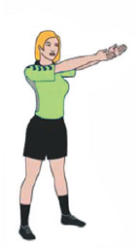
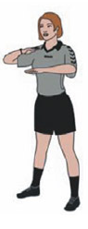
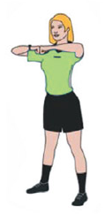
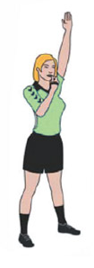
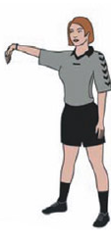
- Reprise de dribble
- Marcher ou 3 secondes
- But
- Ceinturer, pousser, retenir
- Renvoi du gardien, zone
- Remise en jeu (touche)
- Direction du jeu
- Non-respect des 3 mètres

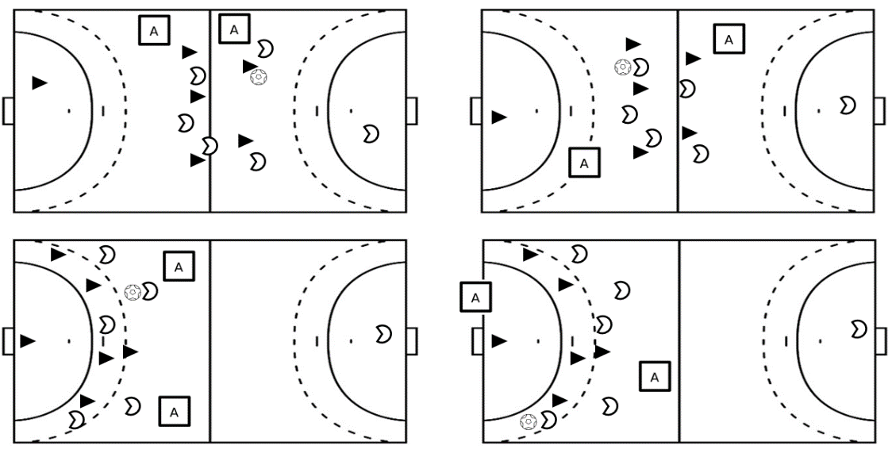
- Entoure le ou les terrains lorsque les arbitres sont bien placés.
- Un joueur porteur de balle percute un défenseur immobile placé sur sa trajectoire.
a. « Obstruction du défenseur », jet franc pour l’attaquant.
b. « Passage en force », jet franc pour le défenseur.
c. Aucune infraction.
- Un attaquant arme son bras pour tirer au but. Un défenseur le bouscule de manière irrégulière :
a. Jet de 7m.
b. Jet franc au 9m.
c. But de pénalité.
- Une faute corporelle est commise sur un attaquant dans la zone des 9m. Le jet franc se joue depuis :
a. L’endroit de la faute.
b. Depuis la touche au plus près de l’infraction.
c. Depuis la zone des 9m au plus près de l’infraction.
d. Tous les attaquants doivent être en dehors des 9m au moment du jet franc.
e. Un seul attaquant a le droit d’être dans les 9m au moment du jet franc.
17. Lors d’un jet de 9m :
a. 1 seul attaquant a le droit d’être dans la zone des 9m.
b. Tous les attaquants doivent se situer à l’extérieur des 9m.
c. Aucune intervention de l’arbitre.
16. Un porteur de balle pressé correctement par 2 défenseurs, libère sa balle au-delà de 3 secondes de possession.
a. « Jeu passif » l’arbitre rend la balle à l’adversaire
b. « Défense à 2 contre1 », l’arbitre donne un jet franc à l’attaquant.
c. Aucune intervention de l’arbitre.

